一面

JS
1.下面代码的输出值是？
alert(1&&2);
2.正则表达式匹配，开头为11N, 12N或1NNN，后面是-7-8个数字的电话号码。
3.写出下面代码的输出值：
var obj = {
a: 1,
b: function () {console.log(this.a)}
};

var a = 2;
var objb = obj.b;

obj.b();
objb();
obj.b.call(window);
4.写出下列代码的输出值：
function A() {

}
function B(a) {
this.a = a;
}
function C(a) {
if (a) {
this.a = a;
}
}

A.prototype.a = 1;
B.prototype.a = 1;
C.prototype.a = 1;

console.log(new A());
console.log(new B());
console.log(new C(2));
5.写出下列代码的输出值：
var a = 1;
function b() {
var a = 2;
function c() {
console.log(a);
}

return c;
}

b()();

HTML&CSS
1.写出下列代码在各个浏览器中的颜色值?
background: red;
_background: green;
*background: blue;
background: black\9;
2.添加些css让其水平垂直居中。
<div style="____________________________">
颜海镜
</div>
3.如下代码，在空白处填写代码，是其点击时，前景色为白色，背景色为黑色。
<div onclick="_________________">颜海镜</div>
4.书写代码，点击时从1分钟开始，每秒递减到0。
<div onclick="test();">颜海镜</div>
5.简述在IE下mouseover和mouseenter的区别？

二面
二面是大名鼎鼎的@月影(十年踪迹)，鸭梨好大啊。
1.已知圆心(x,y)，求圆上任一点(x1,y1)的坐标
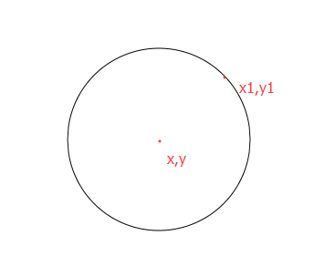
2.随机抛五枚硬币，求三枚及以上朝上的概率
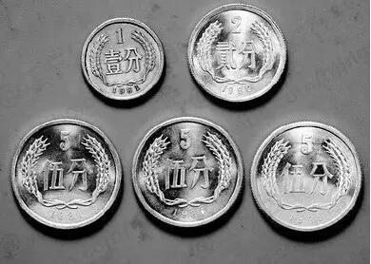

三面
HR，不想多说了，竟然遇到了异父异母的亲兄弟。

总结
面试题做的很烂，不想多说了。

相关资料
- JavaScript Puzzlers!
原文网址：http://yanhaijing.com/work/2015/06/26/find-job-of-360/

